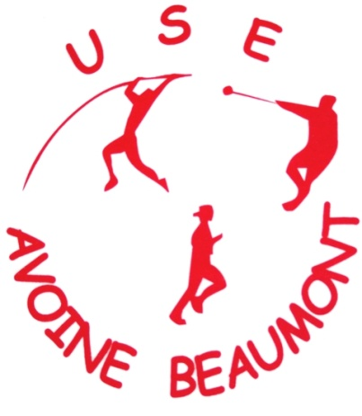
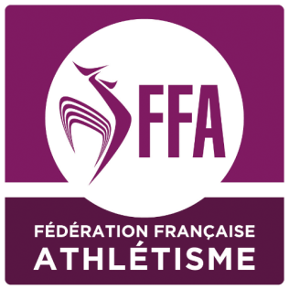
Stade d’athlétisme du Véron
Rue Georges Joubert
37420 Avoine

La section Athlétisme vous invite à participer à une rencontre
Anim Cross ouverte aux EA et Po
Dimanche 19 novembre 2017

- Ouverte des installations à 12h00
- Début de la rencontre à 13h00
- Remise des récompenses 15h00
- Rencontre par équipe de 8 à 10 jeunes(mixtes garçons et filles), soit par catégories soit mixte Ea et Po

- Programme
  - Course de durée 6 ou 8’
  - Relais avec obstacles
  - Relais slalom
  - Grand huit

Restauration froide et buvette
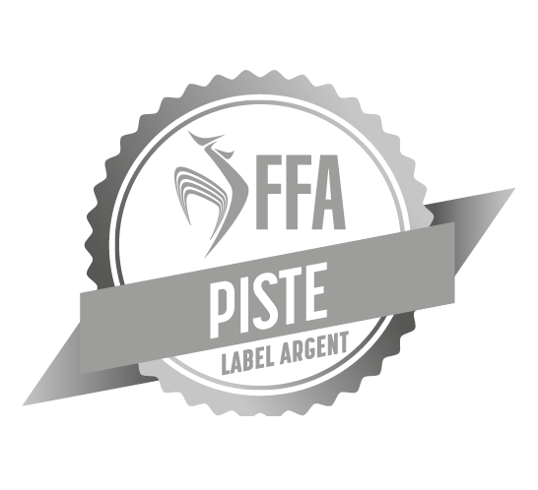


USEAB Section Athlétisme
Francis FRADET 3, rue du Docteur Verneau 37140 La Chapelle sur Loire 02 47 97 40 31 athle.useab@aliceadsl.fr – http://use-avoine-beaumont.athle.com

